GUIA DE PROCESSOS — MURAL E KUMA
MURAL
1. Fila de Revisão
- Editar.
- Verificar o material e as dimensões.
- Aprovar e Publicar.
2. Demais Comunicados
- Voltar para a Fila de Revisão.
- Repetir o mesmo processo nos demais comunicados.

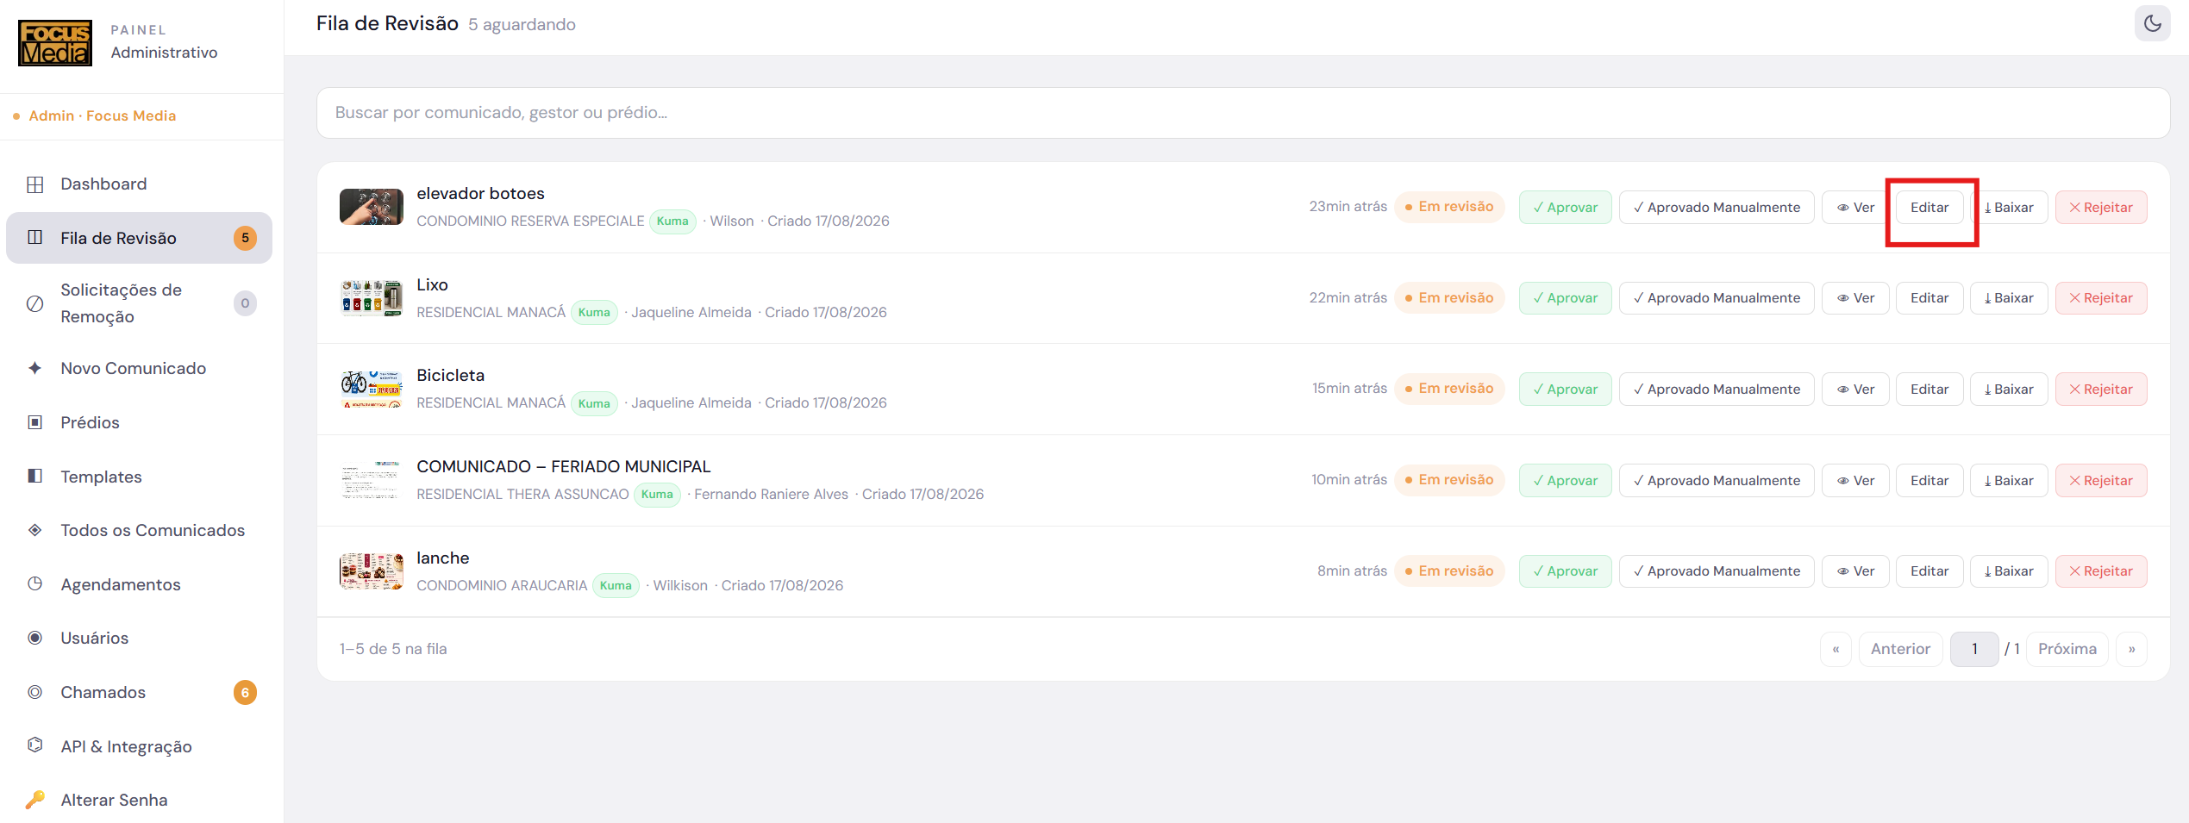

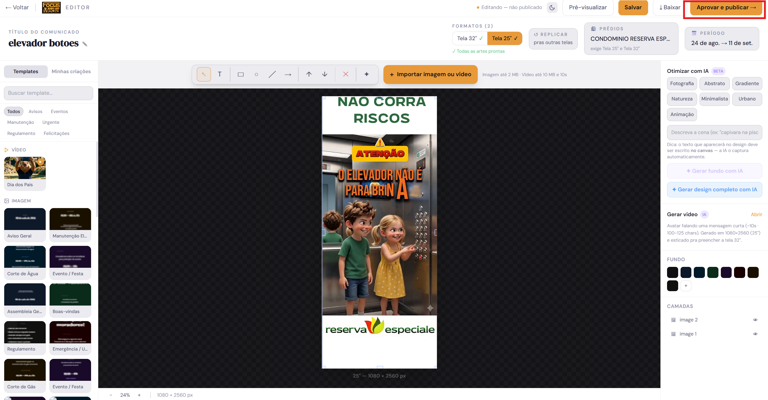
KUMA
1. Análise Criativa
- Sistema de Publicação em Tela Inteligente.
- Análise Criativa.
- Operações em Lote.
- Análise.
- Selecionar todos os itens (Grupos Criativos).
- Passar.
- Confirmar.

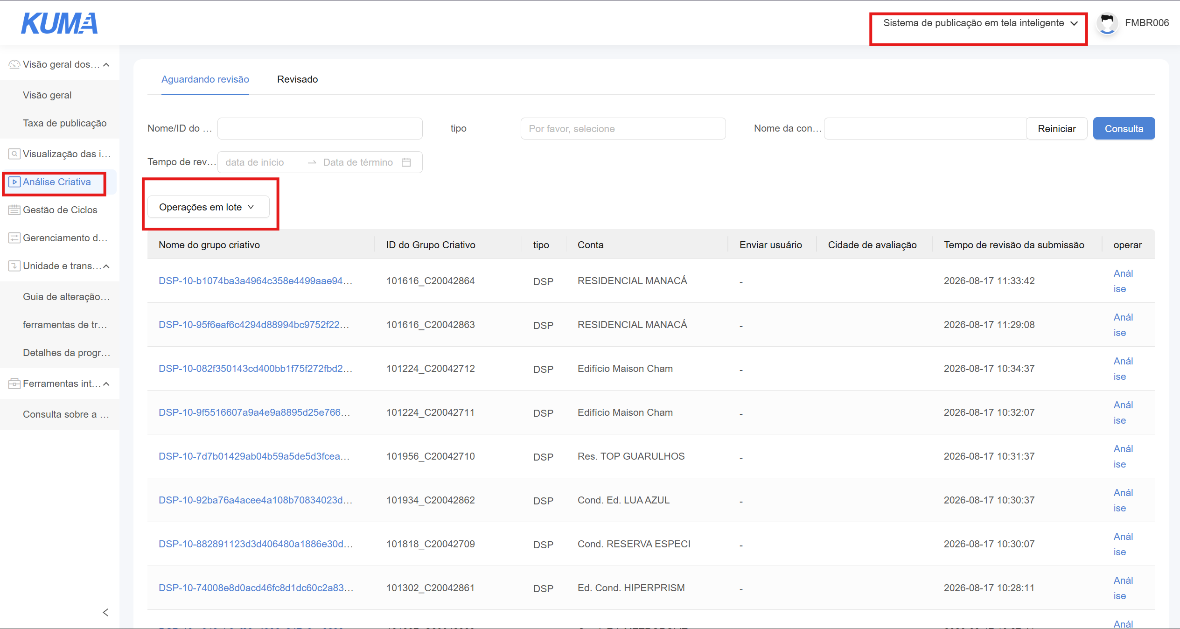

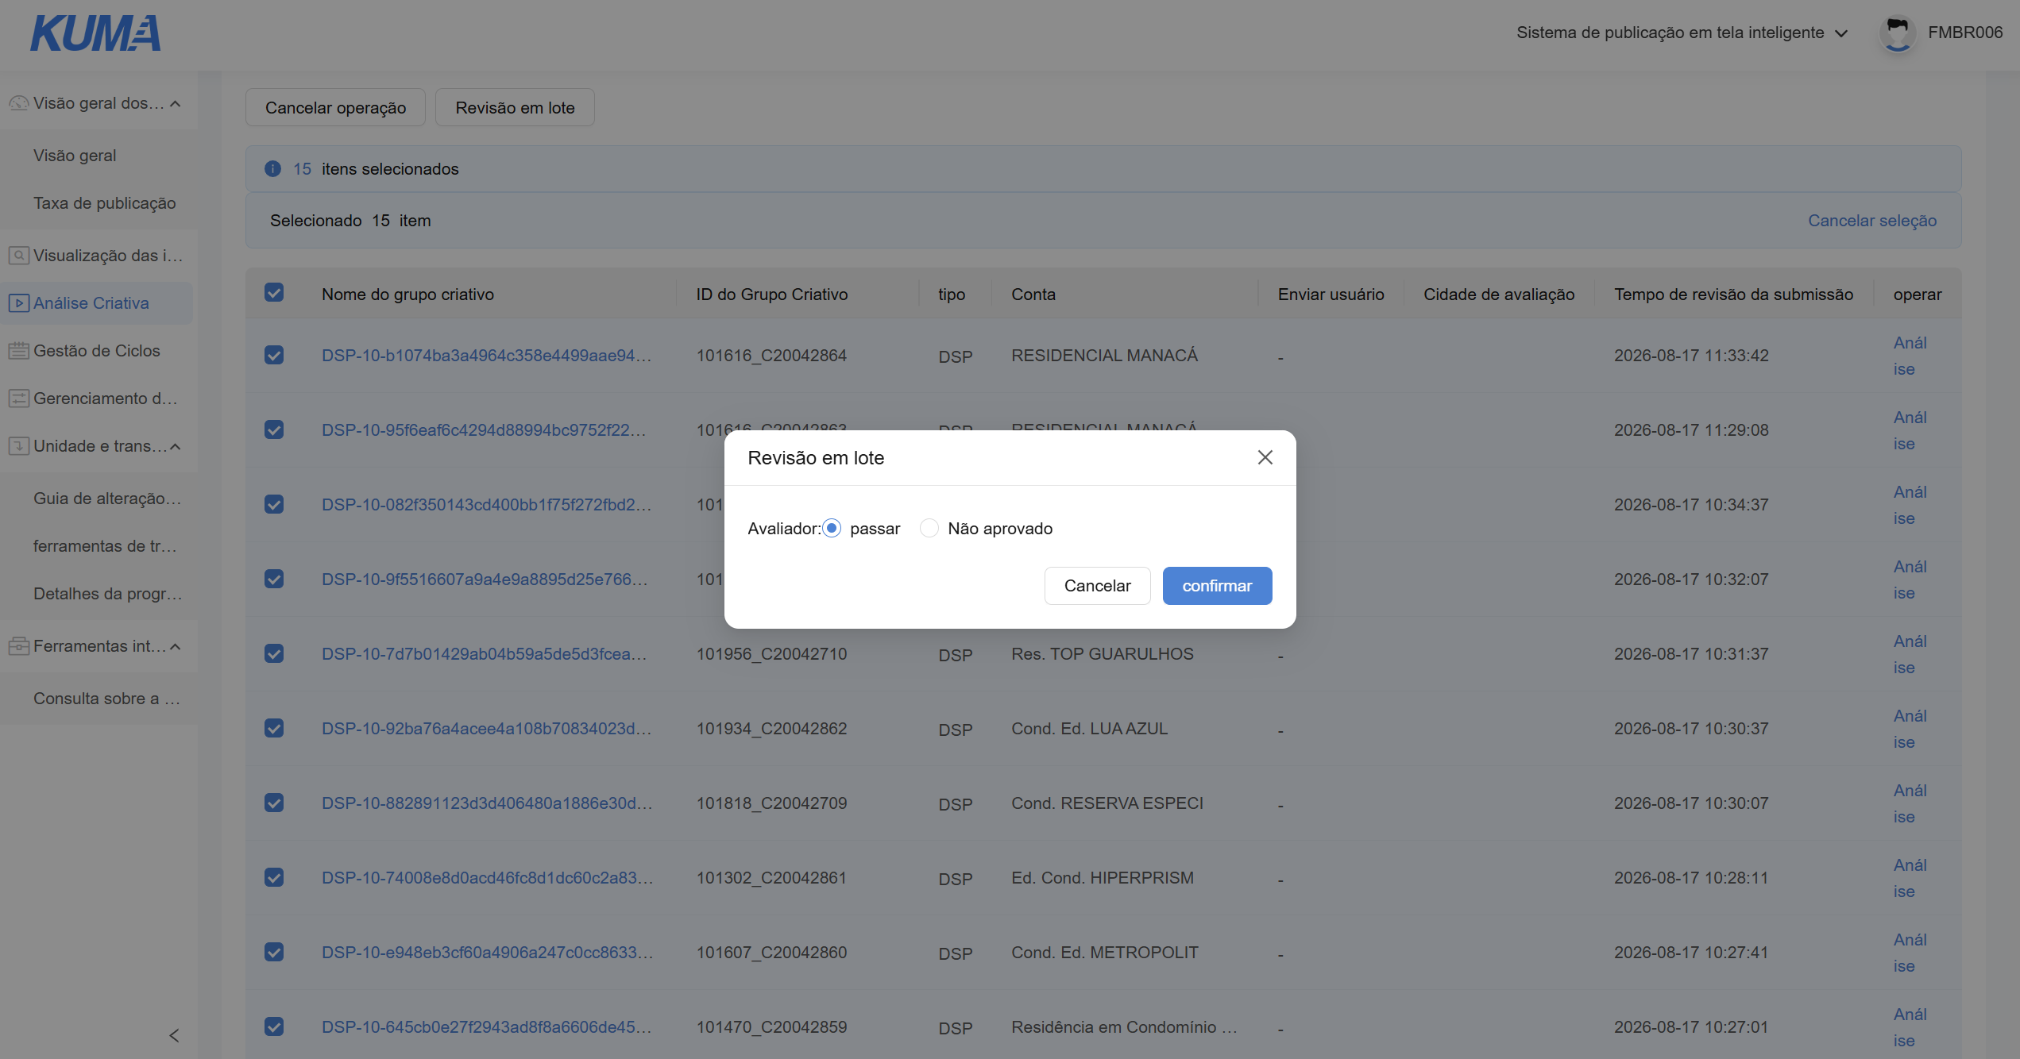
MURAL
3. API & Integração
- Fila de Status Externos.
- Poll Criativos.
- Atualizar.

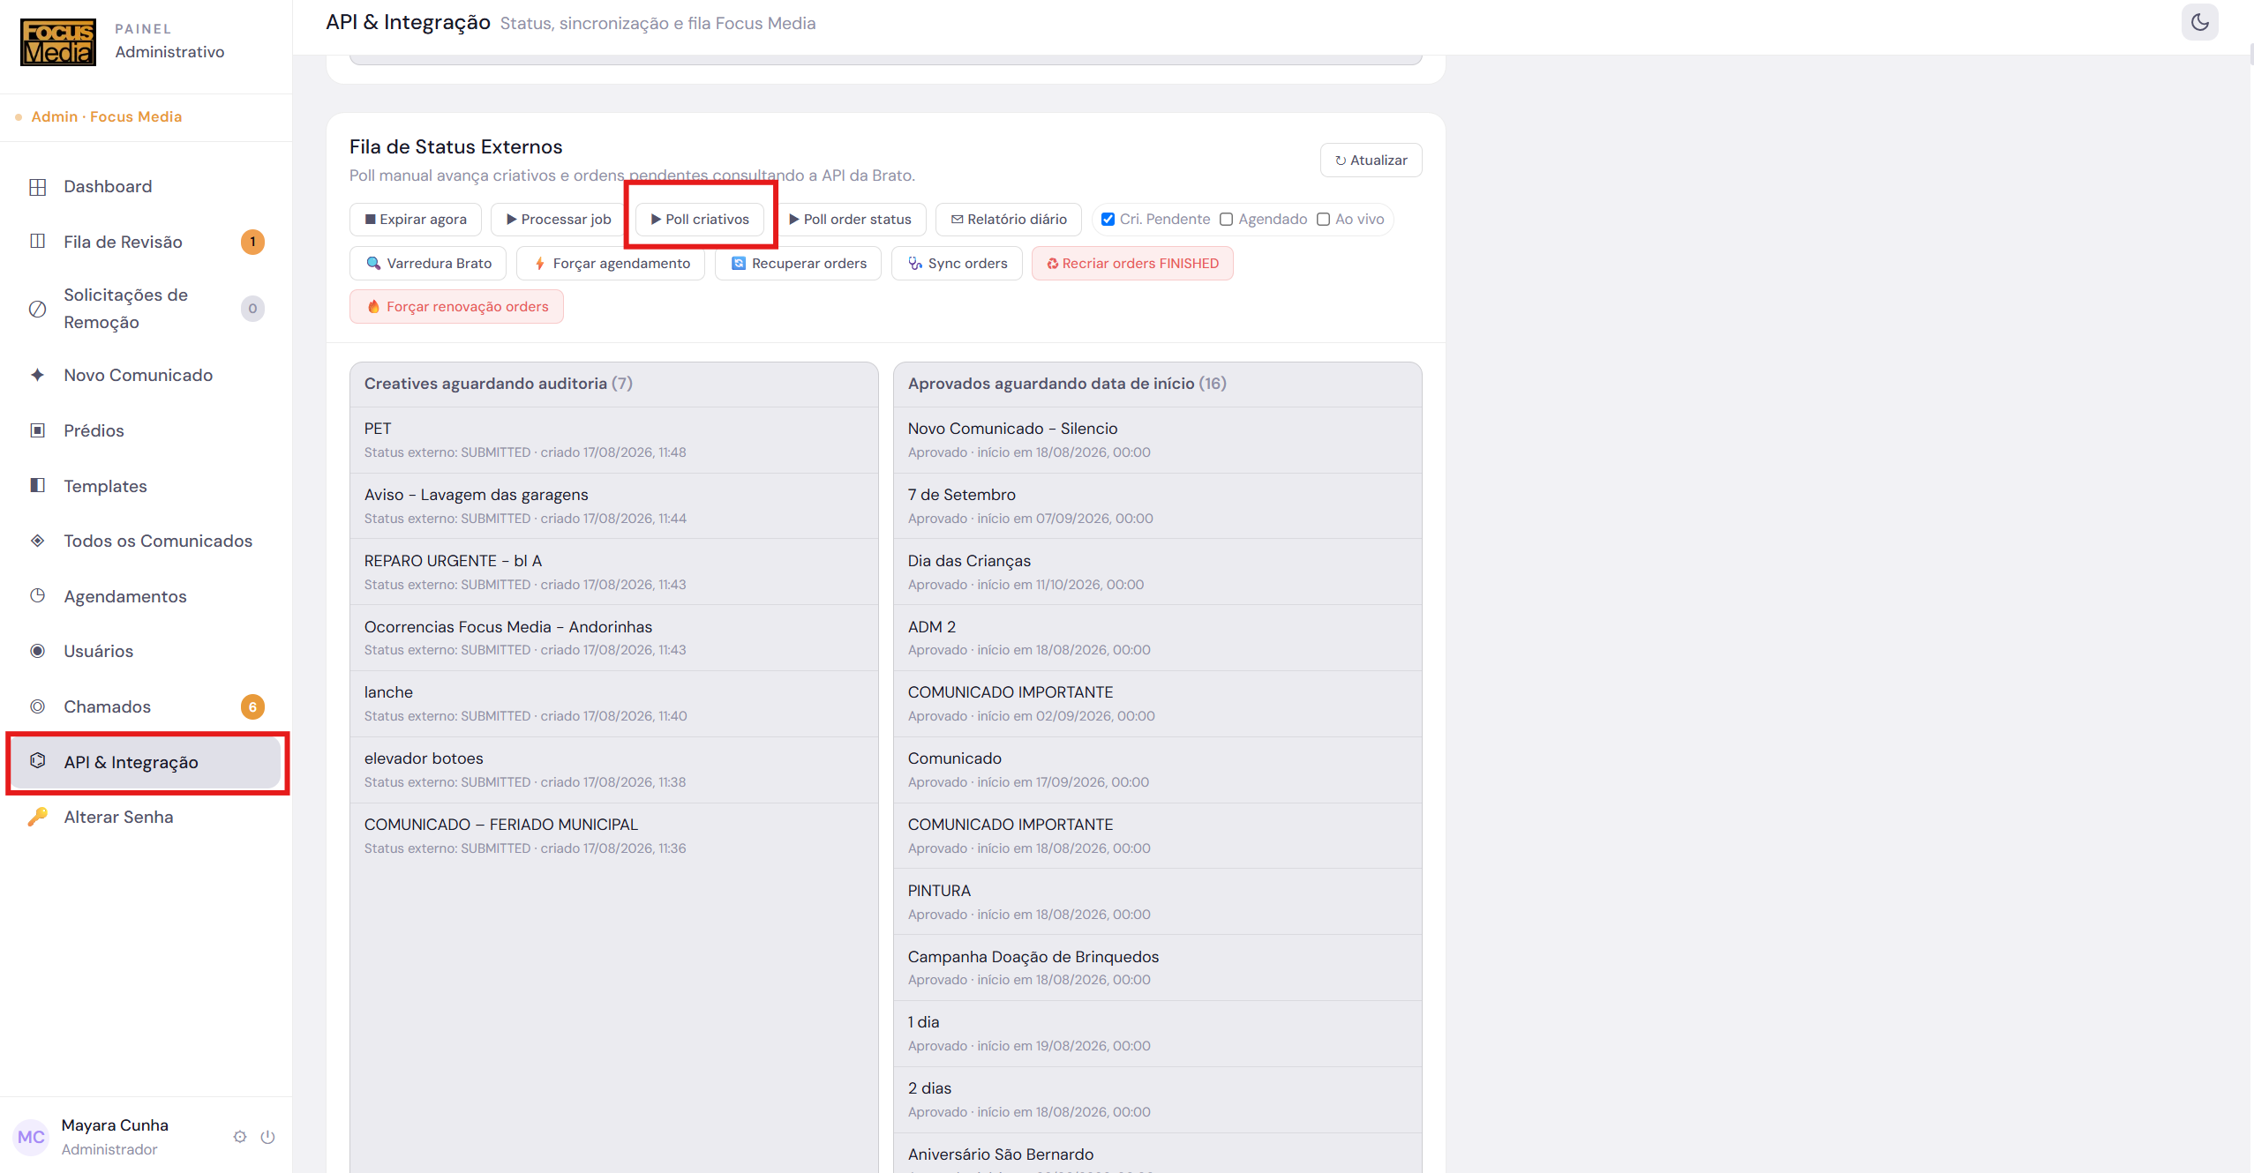
KUMA
2. Sistema de Projeção de Tela Inteligente
- City Lock (Bloqueio de Cidade).
- Selecionar a semana de lançamento.
- Atenção: bloquear somente a semana atual em que estamos.
- Selecionar São Paulo.
- Batch Lock (Bloqueio de Lote).
- Add Lock (Adicionar Bloqueio).

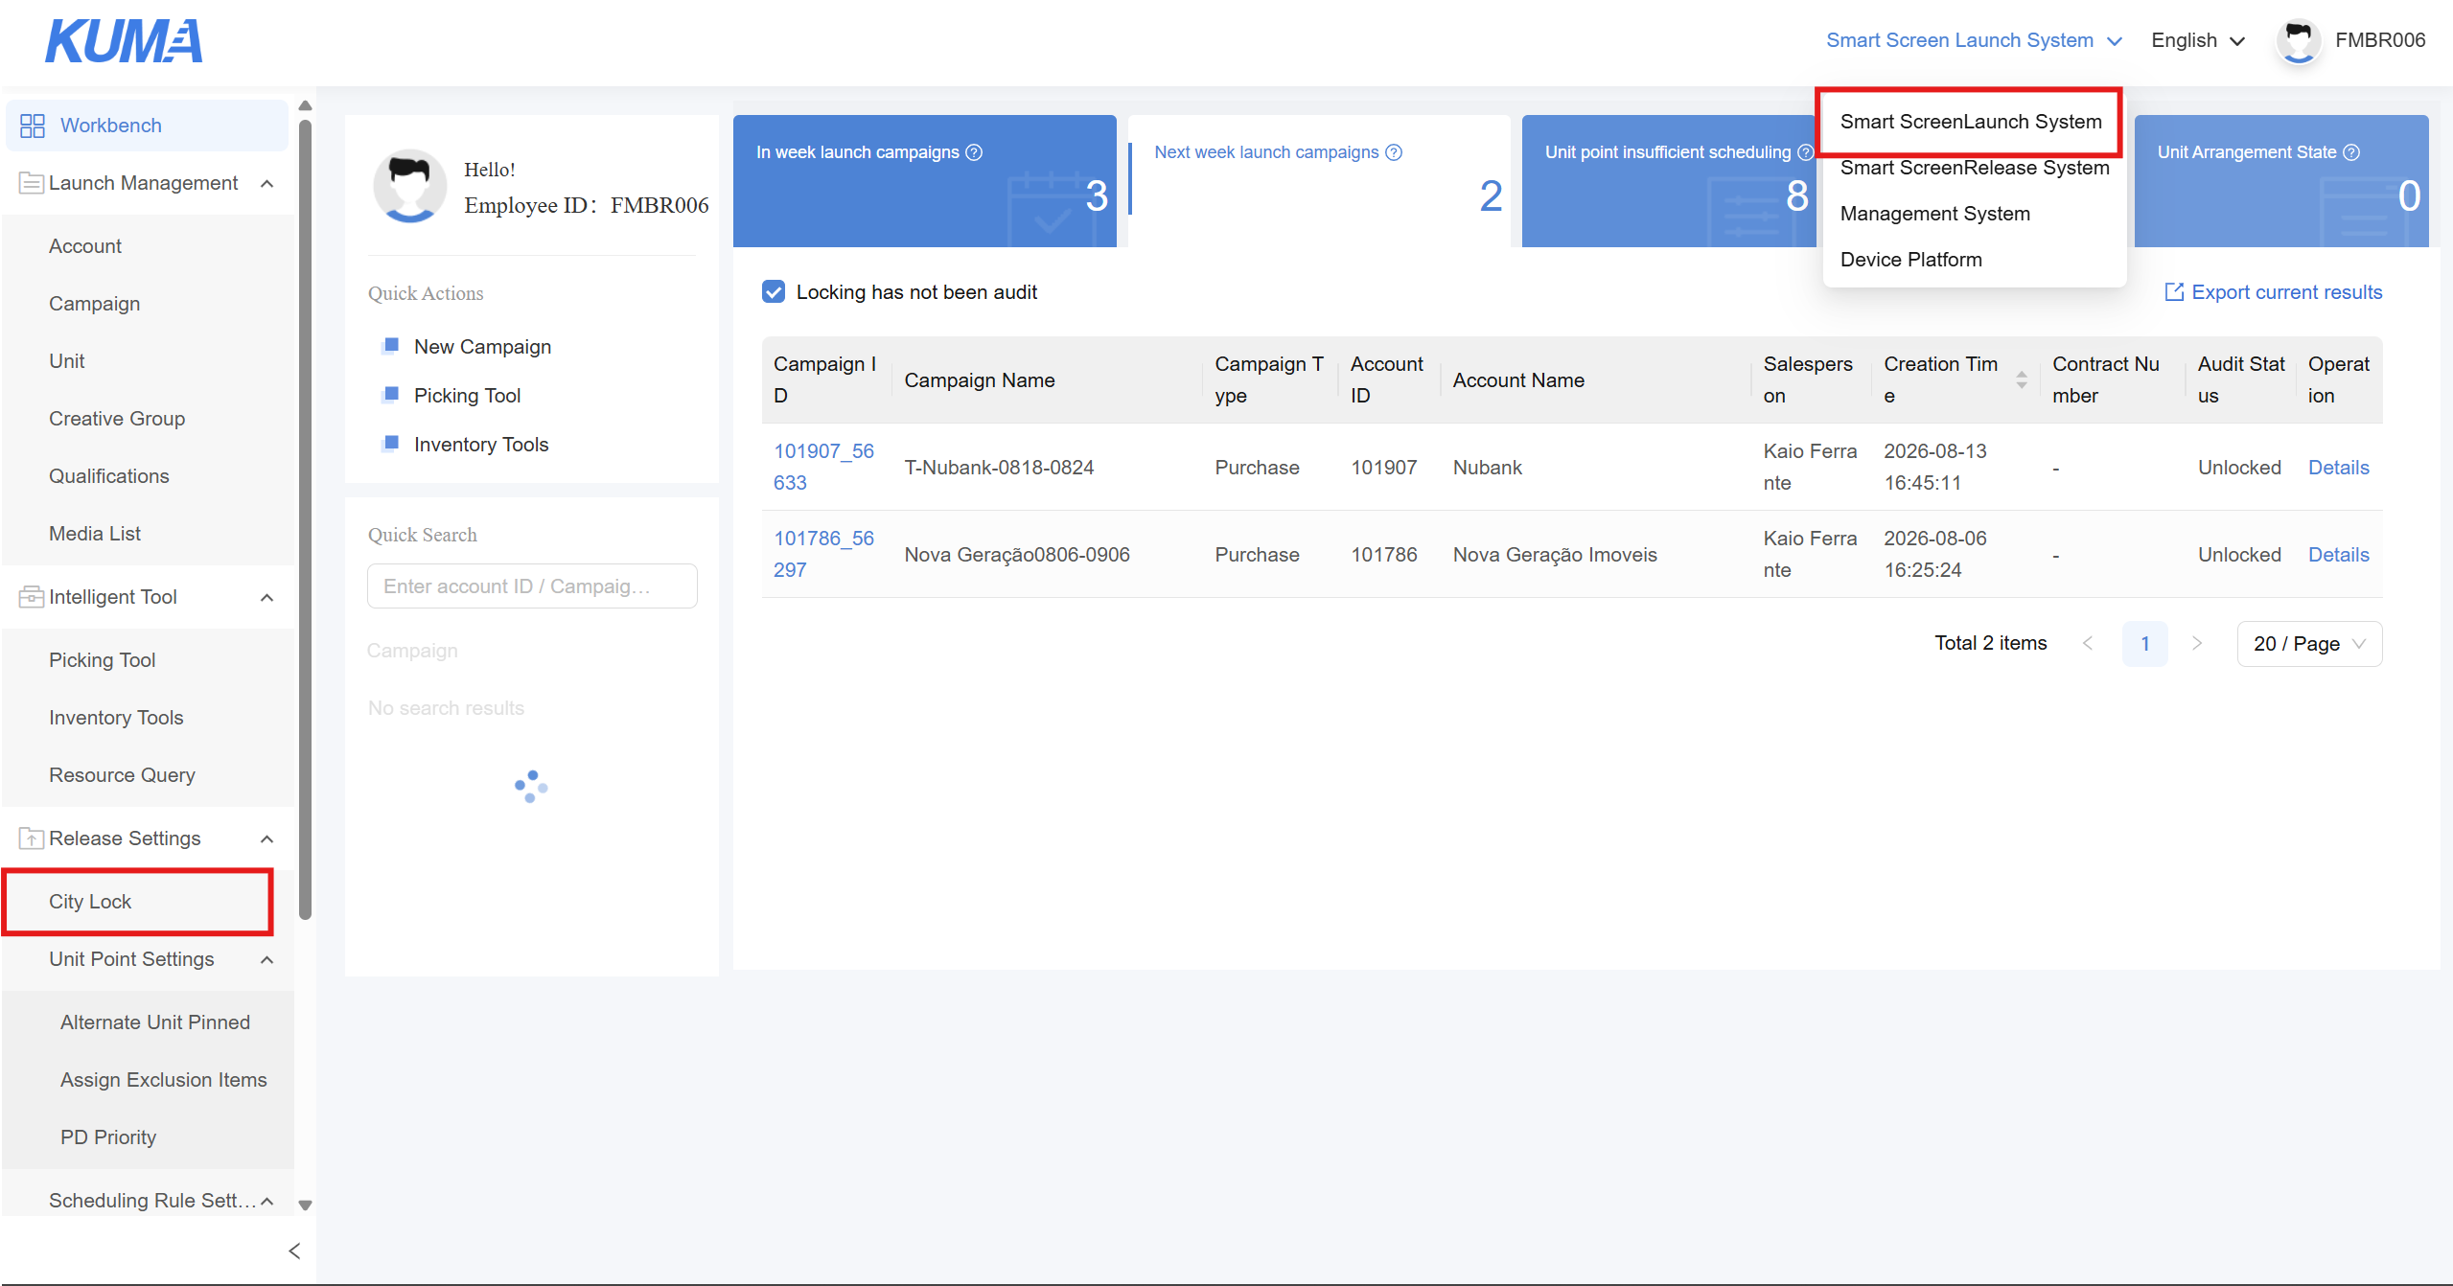

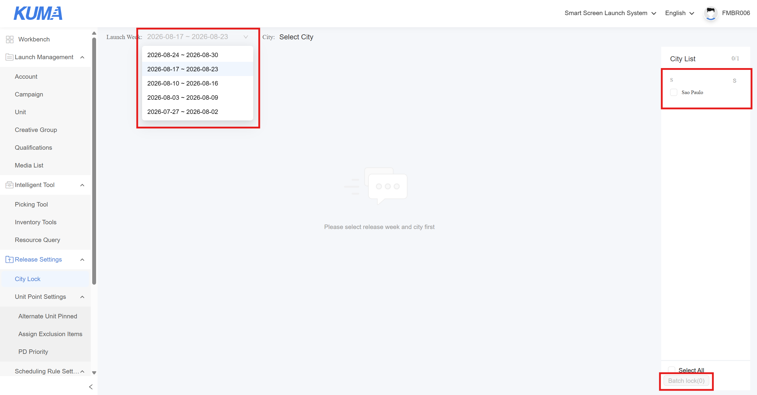
3. Sistema de Publicação em Tela Inteligente
- Gerenciamento.
- Check.
- Liberar/Lançar.
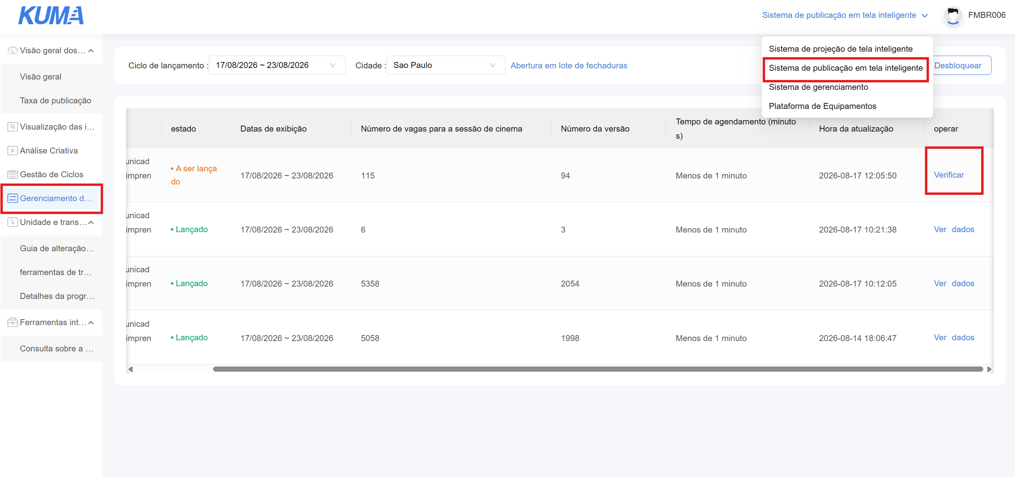

4. Visão Geral
- Aguardar o carregamento.
- Aguardar a conclusão do processo.

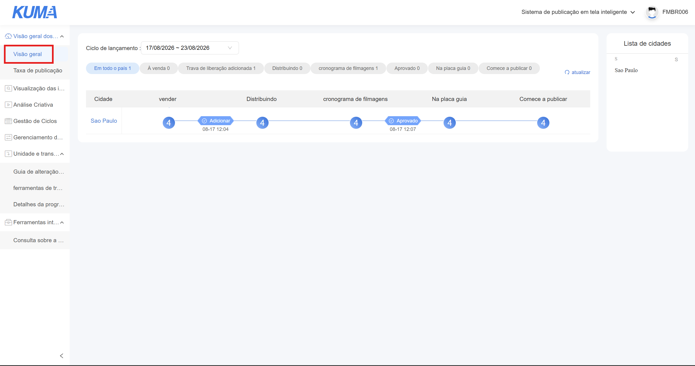
5. Release Manager (Gerenciamento)
- Desbloquear.

